PubliTours
"Caquetá Vive IA"
Diagrama de Casos de Uso
Actores y funcionalidades del sistema
Jhoan Steven Zambrano Vera
Tecnología en Análisis y Desarrollo de Software (ADSO) — SENA
Florencia, Caquetá — Colombia
2026

1. Actores del Sistema
Actor | Descripción
Turista | Usuario que busca, filtra, genera itinerarios y solicita reservas.
Prestador | Negocio local que gestiona su perfil, servicios y responde solicitudes de reserva.
Administrador | Verifica prestadores, gestiona el catálogo, roles y consulta estadísticas.
Servicio de IA (externo) | Actor externo que interpreta el lenguaje natural del turista para apoyar la generación del itinerario.

2. Diagrama
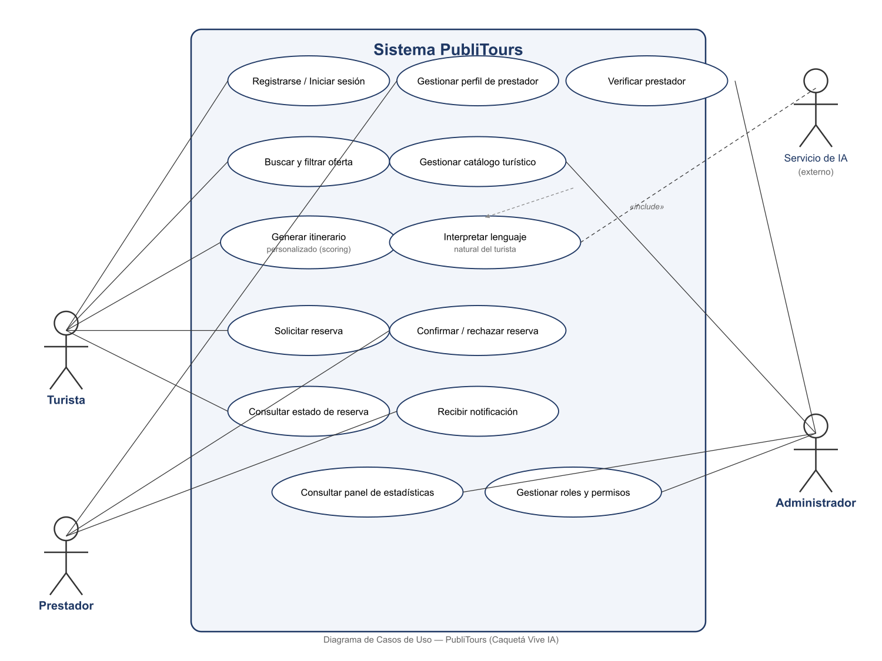
Figura 1. Diagrama de casos de uso general de PubliTours (Caquetá Vive IA).

